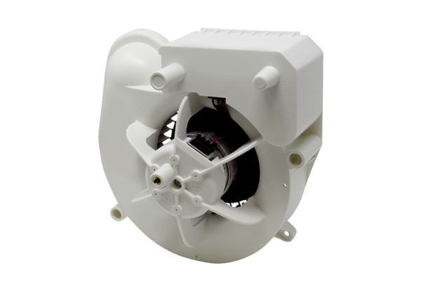Ventilátor egység VE ER-APB 100 VZVálaszték: B
Termékszám: E084.0177.0000Gyártó: MAICO

